

**San Pedro de Atacama, Amanecer en Geyser del Tatio**

**3 DÍAS | 2 NOCHES** desde $ **296.000** por persona

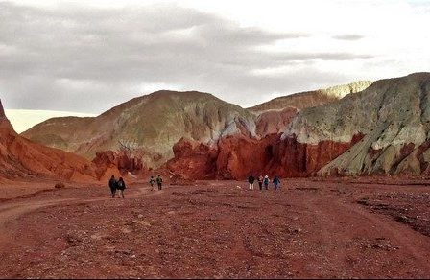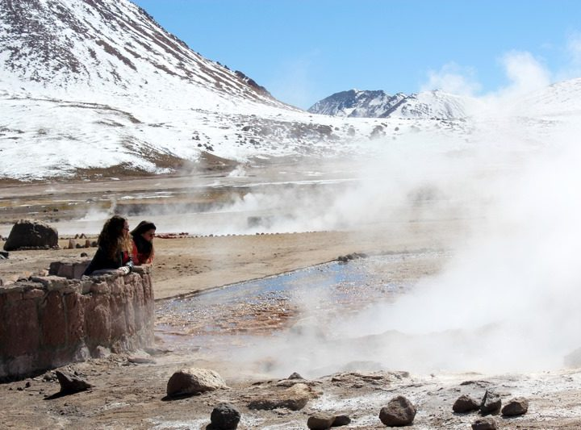

**Programa incluye:**

* Transfer desde Aeropuerto a Hotel seleccionado, servicio regular.
* 2 noches de alojamiento en habitación y hotel seleccionado.
* Desayuno.
* Uso de instalaciones del hotel.
* Geysers del Tatio, Machuca, Vado de Putana incluye guía, servicio regular.
* Transfer desde Hotel a Aeropuerto, servicio regular.

|  |  |  |  |  |  |  |  |  |
| --- | --- | --- | --- | --- | --- | --- | --- | --- |
| **San Pedro de Atacama, Amanecer en Geyser del Tatio 3D/2N** | | | | | | | | |
| **Hotel** | **Habitación** | **Individual** | **Noche Ad.** | **Doble** | **Noche Ad.** | **Triple** | **Noche Ad.** | **Vigencia** |
| Don Sebastián | Estándar | $ 585.300 | $ 106.700 | **$ 296.000** | **$ 53.300** | $ 296.000 | $ 53.300 | 01-01-25 a 31-12-26 |
| Don Raúl | Estándar | $ 614.600 | $ 121.300 | $ 326.400 | $ 68.500 | $ 317.100 | $ 63.900 | 01-04-26 a 31-12-26 |
| Kimal | Estándar | $ 708.000 | $ 168.000 | $ 374.100 | $ 92.400 | $ 351.400 | $ 81.000 | 16-04-26 a 15-04-26 |
| Casa Don tomas | Estándar | $ 713.000 | $ 170.500 | $ 402.500 | $ 106.600 | $ 377.600 | $ 94.100 | 01-10-25 a 31-03-26 |
| Terrantai | Estándar | $ 981.300 | $ 304.600 | $ 522.400 | $ 166.500 | $ 462.200 | $ 136.400 | 15-09-25 a 19-12-25 |
| $ 1.111.300 | $ 369.600 | $ 587.400 | $ 199.000 | $ 521.100 | $ 165.900 | 20-12-25 a 03-01-26 |
| $ 981.300 | $ 304.600 | $ 522.400 | $ 166.500 | $ 462.200 | $ 136.400 | 04-01-26 a 31-03-26 |
| Cumbres | Estándar | $ 1.067.000 | $ 347.500 | $ 565.400 | $ 188.000 | $ 486.600 | $ 148.600 | 01-10-25 a 31-03-26 |
| Desértica | Estándar | $ 976.300 | $ 302.100 | $ 491.500 | $ 151.100 | $ 459.500 | $ 135.100 | 01-06-25 a 31-05-26 |
| *Tarifas por persona, por programa en pesos chilenos. Incluye IVA.* | | | | | | | | |

**Tarifas**

**Información adicional**

* Tarifas en base habitación Single/Doble/Triple.
* Tarifas para pasajeros individuales, sujetas a disponibilidad al momento de reservar, y a cambios sin previo aviso.
* Tarifas no aplican para festividades locales, eventos especiales a realizarse en destino u otras fechas.
* Tarifas no aplican para grupos.
* Check-in 15:00 hrs, Check-out 12:00 hrs.
* Estos valores son referenciales y pueden variar dependiendo de las condiciones establecidas por el proveedor.
* Este programa no incluye ticket aéreo, impuestos aéreos de ninguna clase, ni servicios no indicados en el detalle.
* Condiciones de operatividad pueden variar según hotel.

**Programa no incluye.**

* Propinas.
* Comidas y bebestibles no indicados en el programa.
* Cualquier servicio no especificado como incluido.